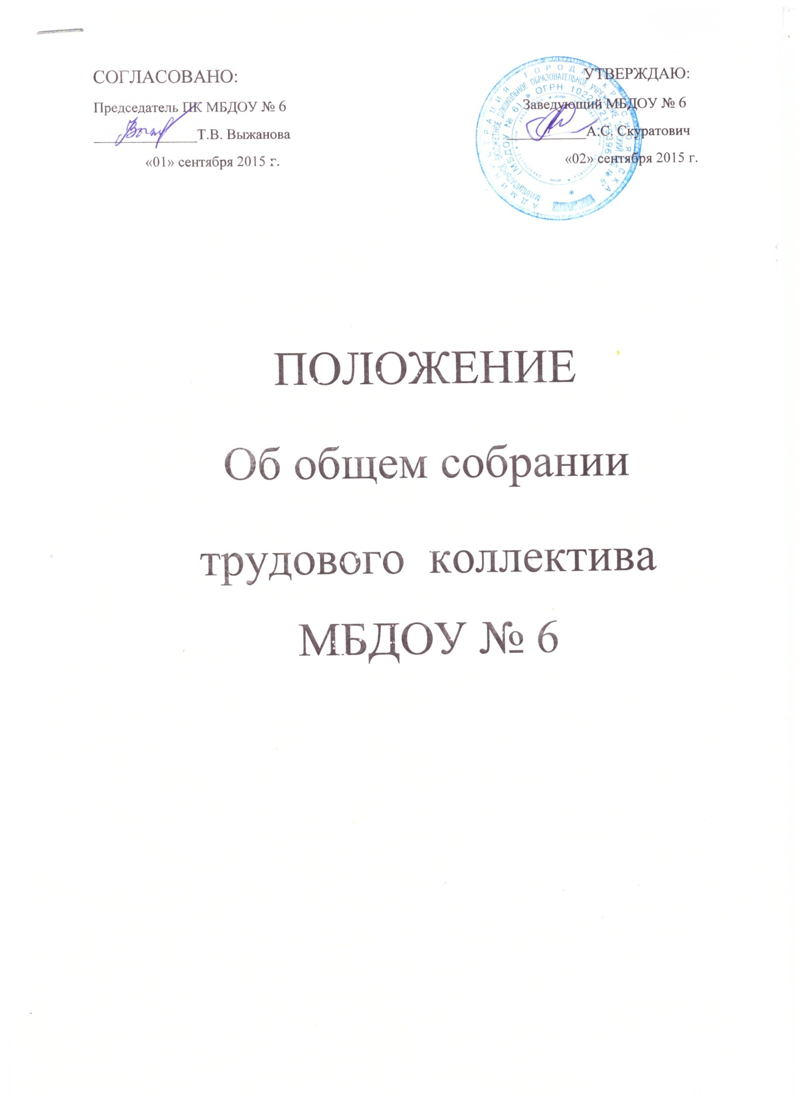

- Общие положения
- Настоящее положение разработано для муниципального бюджетного дошкольного образовательного учреждения «Детский сад № 6» (далее — Учреждение) в соответствии с Законом РФ «Об образовании». Типовым положением о дошкольном образовательном учреждении, Уставом Учреждения.
- Общее собрание трудового коллектива МБДОУ осуществляет общее руководство Учреждением.
- Общее собрание трудового коллектива МБДОУ представляет полномочия трудового коллектива.
- Общее собрание трудового коллектива МБДОУ возглавляется, председателем Общего собрания.
- Решения Общего собрания трудового коллектива, принятые в пределах его полномочий и в соответствии с законодательством, обязательны для исполнения администрацией, всеми членами коллектива.
- Изменения и дополнения в настоящее положение вносятся Общим собранием и принимаются на его заседании.
- Срок данного положения не ограничен. Положение действует до принятия нового.
- Для ведения Собрания трудового коллектива открытым голосованием
избирается его председатель и секретарь.
  - В состав Собрания трудового коллектива могут входить с правом с совещательного голоса родители (законные представители) детей, посещающих МДОУ.

2. ОСНОВНЫЕ ЗАДАЧИ ОБЩЕГО СОБРАНИЯ ТРУДОВОГО КОЛЛЕКТИВА
- Общее собрание трудового коллектива МБДОУ содействует осуществлению управленческих начал, развитию инициативы трудового коллектива.
- Общее собрание трудового коллектива МБДОУ реализует право на самостоятельность Учреждения в решении вопросов, способствующих оптимальной организации образовательного процесса и финансово-хозяйственной деятельности.
- Общее собрание трудового коллектива МБДОУ содействует расширению коллегиальных, демократических форм управления и воплощения в жизнь государственно-общественных принципов.

3. ФУНКЦИИ ОБЩЕГО СОБРАНИЯ
3.1. Общее собрание трудового коллектива МБДОУ:
Собрание трудового коллектива собирается не реже 2 раза в год.
- обсуждает и рекомендует к утверждению проект коллективного договора, правила внутреннего трудового распорядка, графики работы, графики отпусков работников Учреждения;
- рассматривает, обсуждает и рекомендует к утверждению программу развития Учреждения;
- рассматривает, обсуждает и рекомендует к утверждению проект годового плана Учреждения;
- вносит изменения и дополнения в Устав Учреждения, другие локальные акты;
- обсуждает вопросы состояния трудовой дисциплины в Учреждении и мероприятия по ее укреплению, рассматривает факты нарушения трудовой дисциплины работниками Учреждения;
- рассматривает вопросы охраны и безопасности условий труда работников, охраны жизни и здоровья воспитанников Учреждения;
- вносит предложения Учредителю по улучшению финансово-хозяйственной деятельности Учреждения;
- рассматривает и принимает Устав, изменения в него;
- принимает решения о необходимости заключения коллективного трудового договора с работодателем;
- определяет размер доплат, надбавок, премий и других выплат стимулирующего характера в пределах, имеющихся в Учреждении средств из фонда оплаты труда;
- определяет порядок и условия предоставления социальных гарантий и льгот в пределах компетенции Учреждения;
- вносит предложения в договор о взаимоотношениях между Учредителем и Учреждением.

